1、主页后台管理
http://172.17.199.154/cloud/administrator/
用户名admin
密码longcredit

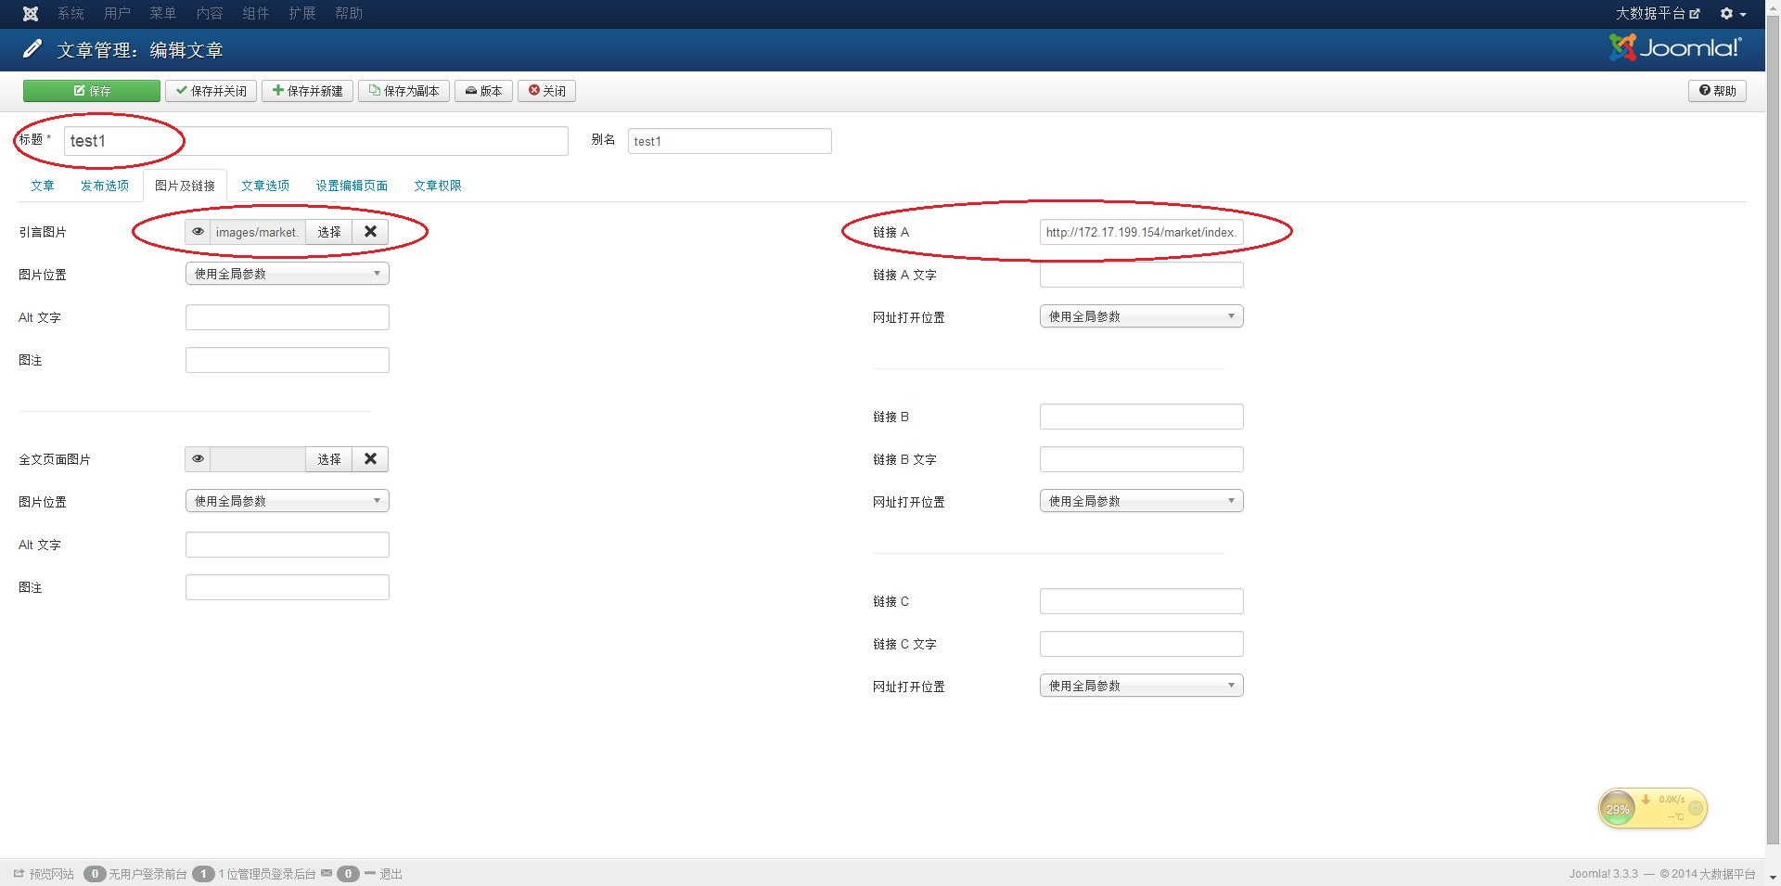
图1

添加修改删除幻灯片=添加修改删除文章（需将文章设置为“精选”）。
幻灯片的修改（图1）：
幻灯片鼠标位置文字提示=文章标题。
幻灯片图片：文章管理中-》文章列表-》 图片及链接 -》引言图片（上传图片比例1920*550）。
幻灯片链接：该页面右侧链接A。

2、商城后台管理
http://172.17.199.154/market/admin6594/
用户名lipeixin@safe.longcredit.com
密码longcredit

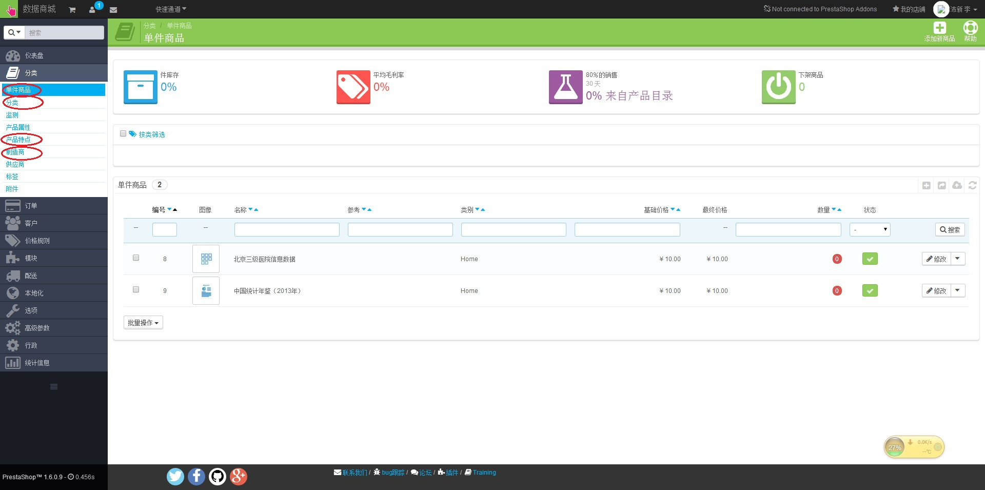
图2
一、商城主页内容的修改（图2）：
主要中到左侧主菜单“分类”里的-》“单件商品”，“分类”，“产品特点”和“制造商”来管理商品。其他选项暂未使用。

“单件商品”对应商城主页商品列表的增删改查。
“分类”对应商城主页左侧过滤“行业分类”的增删改查。
“产品特点”对应商城主页左侧过滤“价格类型”和“产品类型”的增删改查。
“制造商”对应商城主页左侧过滤“发布者”的增删改查。

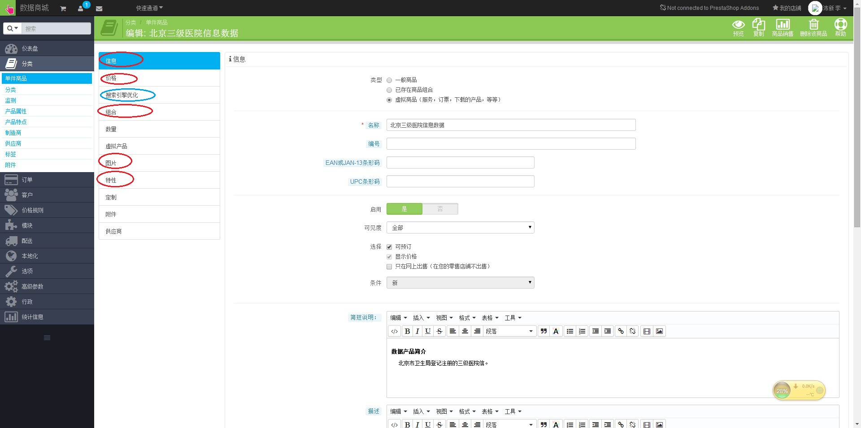
图3

二、单件商品的添加和修改（图3）：

“信息”对应商品的名称和介绍。
“价格”对应商品的阶梯定价。
“搜索引擎优化”暂无用，但保存修改时要求必填友好链接（随意字母和数字，每件商品不要重复）。
“组合”对应商品的“行业分类”和“发布者”。
“图片”对应商品的图片，目前只支持一个图片，所以如需修改请全部删除后在添加一个。
“特性”对应商品的“价格类型”和“产品类型”。

其他选项暂未使用。

注：
单件商品的修改prestashop系统有个BUG，如果提示的该填的都填了还出现验证不过，要点下前4个（“信息”，“价格”，“搜索引擎优化”，“组合”）再保存才能通过。所以要想修改产品，最好先点下前4个再修改保存。

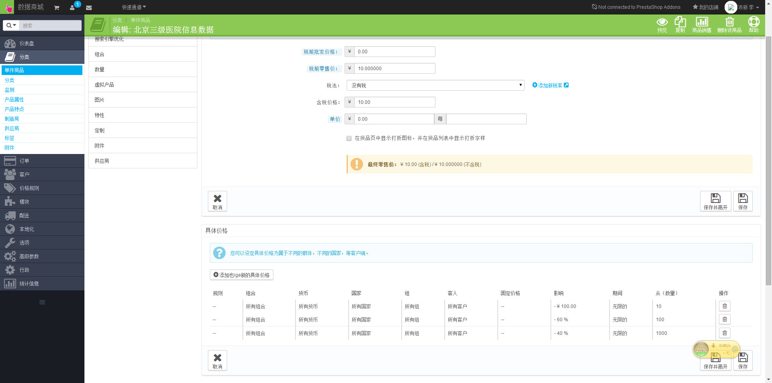
图4

- 商品的阶梯定价（图4）：

1、设置基础价格（用“含税价格”这个字段，但不需要设置税）。
2、添加阶梯定价（“具体价格”，如果不添加则无法购买）。
注：
1、商品价格=基础价格*数量*折扣（或减去折扣）。
2、折扣设置为“百分比”是乘以折扣，设置为“货币单位”是减去折扣。
3、具体价格只能添加删除，不能修改。
4、设置免费=基础价格*数量-这个数值（折扣设置为“货币单位”）。
5、设置无限数量=设置数量为9999。
6、数量单位为“事务/月”（仅前台显示）。

3、竞赛后台管理
用户名admin
密码longcredit

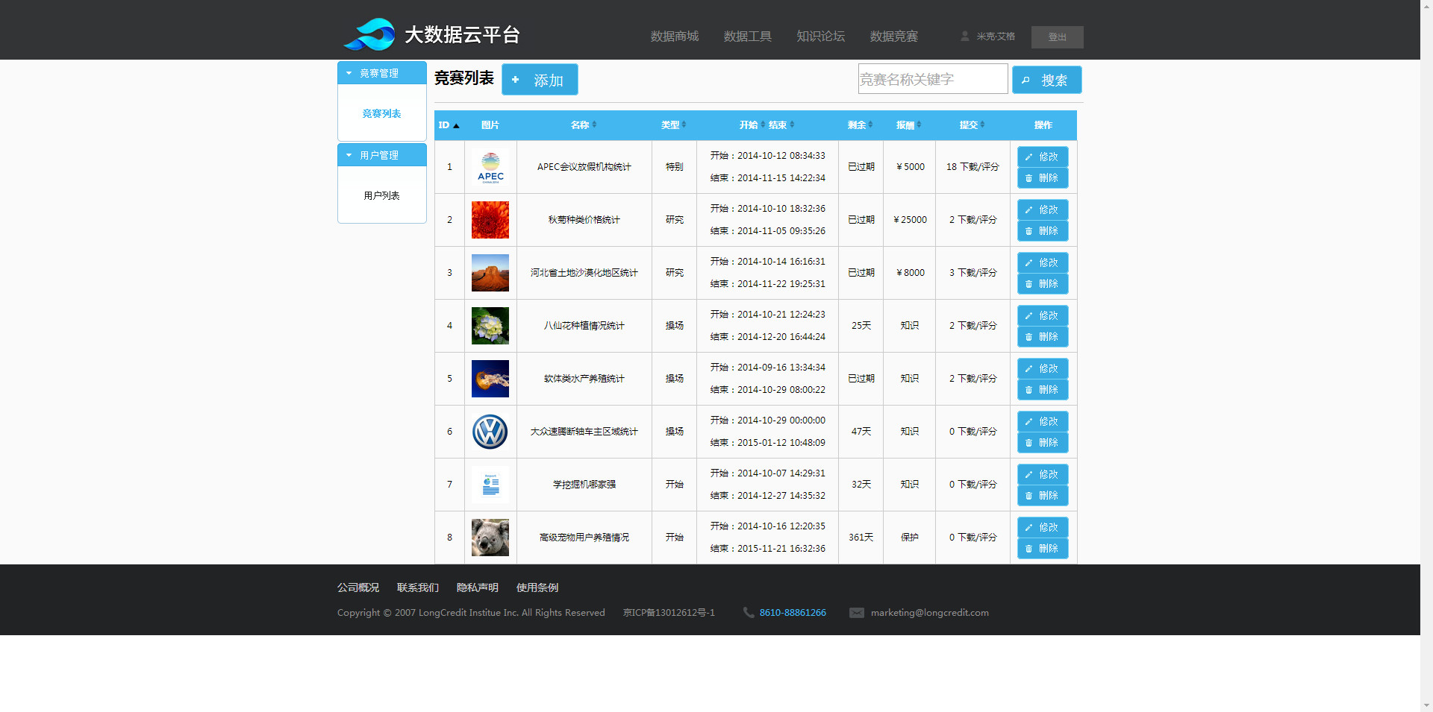
图5
前台登录页面用此帐号登录就可以跳转到（临时）竞赛后台管理页面（图5）。
默认为竞赛管理，可以实现对竞赛的增删改查。（竞赛管理页中的修改竞赛加入了是否可以积分和评价的复选框。）
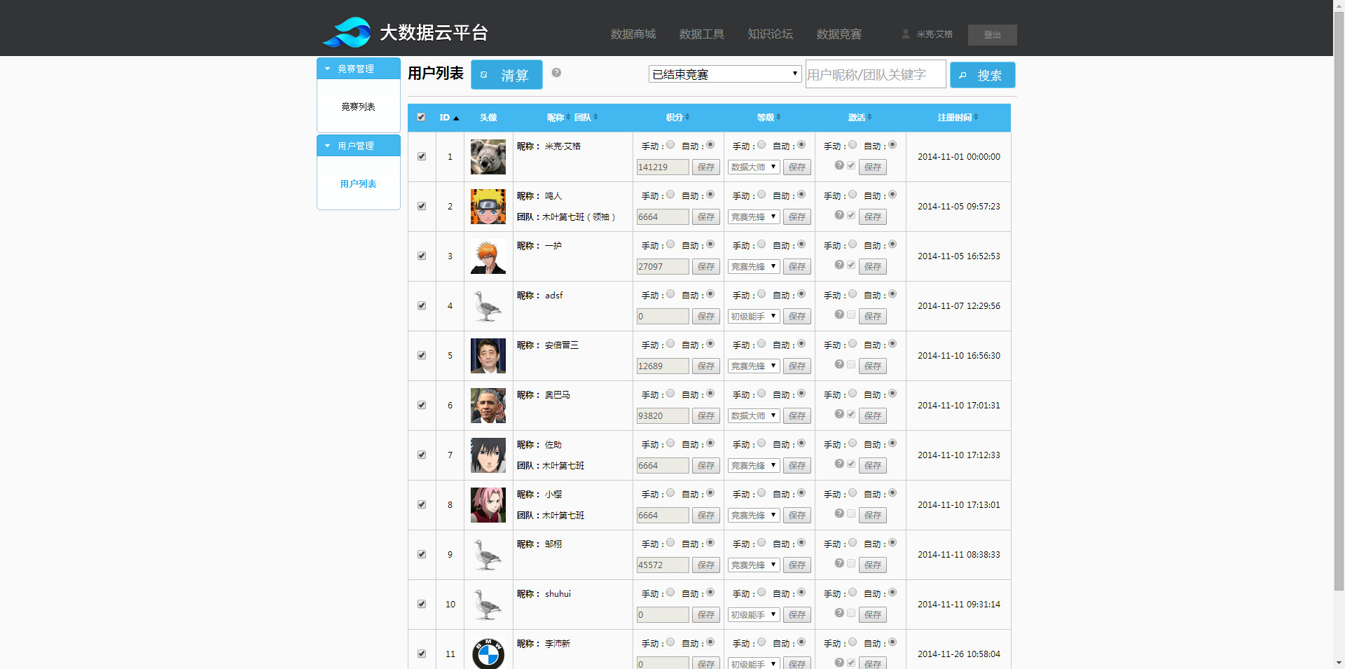
图6

用户管理（图6）：

- 默认为全选自动。当有竞赛结束时，管理员根据情况选择用户按算法进行积分和等级的清算。

- 如果积分和等级全部调为手动，则不能被选中进行清算，由管理员指定分数和等级。如果有一项设为手动，用户可以被选中清算，但被选中为手动的那项不会。

3、默认情况下，用户自己验证后激活，管理员不管。如果有用户被举报，则管理员可以选择手动方式，将用户激活取消，该用户将被禁止参与竞赛。

